Problémissky

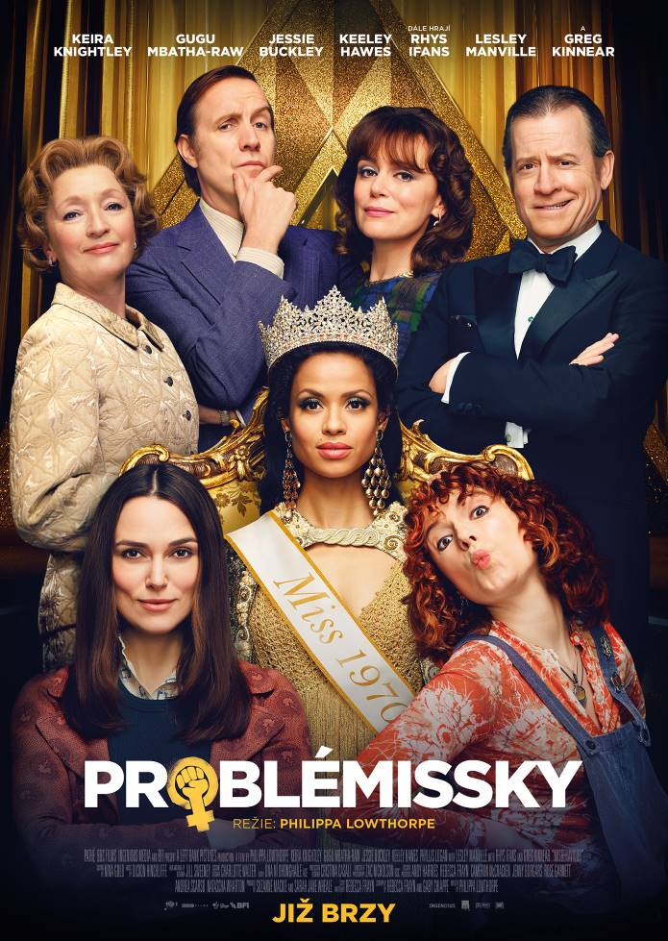
V roce 1970 se v Londýně konala soutěž Miss World. Ta byla ve své době nejsledovanější televizní show světa s více než 100 miliony diváků. Moderoval ji legendární britský komik Bob Hope (Greg Kinnear).

Miss World 1970 ale rozhodně neprobíhala hladce a ze soutěže se stala doslova divoká jízda.

Rozhodnutí organizátorů povolit účast dvěma ženám z Jihoafrické republiky vzbudilo kontroverzi a napětí již před začátkem. Ale skutečný rozruch měl teprve přijít. Jeho epicentrem se stala feministická aktivistka Sally Alexander (Keira Knightley), členka nově vzniklého Hnutí za práva žen. Emancipované dámy prohlašovaly, že soutěže krásy dehonestují a ponižují ženy. A to se rozhodly dát najevo v přímém přenosu.
Na diváky celosvětového živého vysílání tehdy čekala víc než jen jedna senzace…

Retro komediální příběh podle skutečné události režírovala Philippa Lowthorpe, oceňovaná britská režisérka a držitelka prestižní filmové ceny BAFTA. Příběh natočený podle skutečné události disponuje neopakovatelným britským šarmem, vtipem i napětím. Ve hvězdně obsazeném filmu se představí Keira Knightley (Piráti z Karibiku), Jessie Buckley (seriál Černobyl), Greg Kinnear (Lepší už to nebude), Suki Waterhouse (Deštivý den v New Yorku), Gugu Mbatha-Raw (Kráska a zvíře) a další.

Premiéra: 28. 5. 2020
Originální název: Misbehaviour
Produkce: Velká Británie / Francie, 2020
Formát: Dolby Digital, 2D
Jazyková verze filmu: originální verze s českými titulky
Žánr: Komedie / Drama
Stopáž: 106 minut
Přístupnost: nevhodný do 12 let
Režie: Philippa Lowthorpe
Scenář: Rebecca Frayn, Rebecca Frayn
Kamera: Zac Nicholson
Střih: Úna Ní Dhonghaíle
Hudba: Dickon Hinchliffe
Hrají: Keira Knightley, Jessie Buckley, Keeley Hawes, Greg Kinnear, Suki Waterhouse a další
Internet: http://bioscop.cz/databaza/problemissky-2/?portfolioCats=9%2C33

